2.3 数据库设计

2.3.1 E-R模型设计
系统包括以下实体：学生（学生会干部）、部门、物品、经费、活动、任务、文件，各实体及其属性分别如图2-1各子图所示。
图2-1 系统实体及属性图
根据学生会干部管理、财务管理、活动管理、文件管理的数据流图和需求分析，可画出如图2-2、图2-3、图2-4、图2-5所示的各子系统分E-R图，合并子系统分E-R图后，得出如图2-6所示系统全局E-R图。
图2-2 学生会干部信息管理分E-R图
图2-3 财务管理分E-R图
图2-4 活动管理分E-R图
图2-5 文件管理分E-R图
图2-6 高校学生会管理系统全局E-R图

2.3.2 数据库表关系
系统数据库表关系图如图2-7所示。
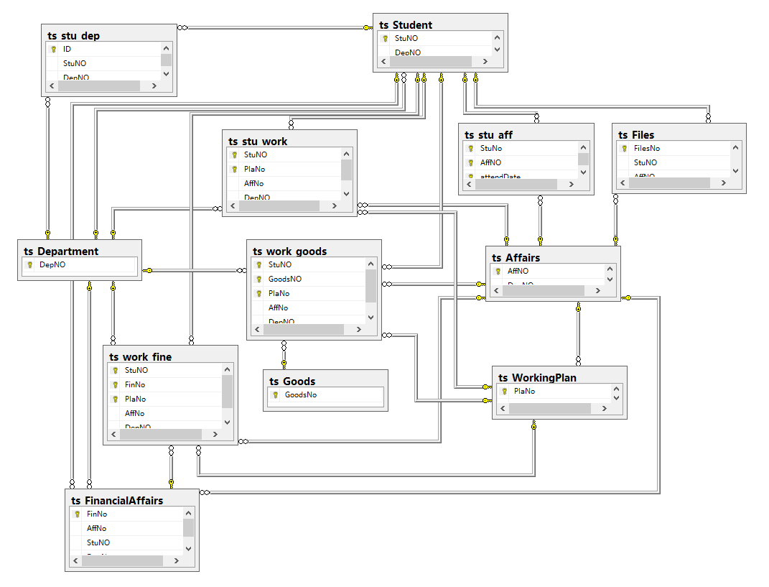
图2-7 高校学生会管理系统数据库关系图

2.3.3 数据表信息
表2-1 表清单
序号 | 中文名称 | 物理表名 | 备注
1 | 学生表 | ts_Student
2 | 部门表 | ts_Department
3 | 经费表 | ts_FinancialAffairs
4 | 物品表 | ts_Goods
5 | 活动表 | ts_Affairs
6 | 任务表 | ts_WorkingPlan
7 | 文件表 | ts_Files
8 | 学生-部门表 | ts_stu_dep
9 | 物品借用表 | ts_work_goods
10 | 任务分配表 | ts_stu_work
11 | 经费领用表 | ts_work_fine
12 | 出勤表 | ts_stu_aff
学生表保存学生会干部的基本信息，当前学生所属的部门编号。
表2-2 学生表
中文名称 |  | 学生表
物理表名 |  | ts_Student
主键 |  | StuNo
业务主键 |  | 无
索引 |  | IND_TS_STU_PK(主键索引) ：StuNo
字段列表
序号 | 中文名称 |  | 列名 | 数据类型 | 非空 | 外键
1 | 学生干部编号 |  | StuNo | char(8) | Not Null
2 | 学生干部姓名 |  | StuName | varchar(50) | Not Null
3 | 学生干部性别 |  | StuSex | char(2)
4 | 学生干部职务 |  | StuPosition | varchar (50)
5 | 学生干部所属部门 |  | StuDepart | char(6) |  | ts_Department(DepNo)
6 | 学生干部所属专业 |  | StuMajor | char(20)
7 | 学生干部所在年级 |  | StuGrade | char(8)
8 | 学生干部电话 |  | StuPhoneNo | varchar(20)
xx表……
xx表……

2.3.4 存储过程信息
系统存储过程说明如下表2-3所示。
表2-3 存储过程清单
序号 | 名称 | 参数 | 返回值 | 功能说明
1 | 学生会干部入职  （p_stu_pos_sta） | 学号，  部门编号，职务，  加入日期（默认值为当前日期） | 操作成功返回true；操作失败返回false和错误信息。 | 向ts_stu_dep表插入学生会干部入职信息时，修改ts_student表对应学生记录中的部门编号字段和现任职务信息。  修改ts_deparment表中的人员总数。  如果干部职位为“部长”，修改ts_deparment表中的现任部长字段值为当前学号。
2 | 学生会干部离职（p_stu_pos_end） | 学号，  部门编号，  退出日期（默认值为当前日期） | 操作成功返回true；操作失败返回false和错误信息。 | 将ts_stu_dep表中退出日期字段值由null改为退出日期，ts_student表对应学生记录的部门编号和现任职务字段值置为空。  修改ts_deparment表中的人员总数。  如果干部职位为“部长”，修改ts_deparment表中的现任部长字段值置为空。
……

2.3.5 数据库安全设计
1、建立用户st1，并将该用户授权为StuUnionDB数据库的管理员角色。程序开发人员只能使用该帐号登录SQL Server服务器，并访问StuUnionDB数据库。
2、关闭SQL Server服务器的Windows登录方式。
3、禁用SQL Server的sa登录。
4、对用户帐号的密码进行加密处理，确保在任何地方都不会出现密码的明文。
5、测试员、系统业务用户只能通过本系统所开发的功能模块访问、操作数据库数据，而没有其它途径操作数据库。

系统详细设计与实现

